*INFORME SOBRE LA LIQUIDACIÓN PROVISIONAL 2/2018 DEL GAS NATURAL*



cid:image004.jpg@01D39B43.98251EC0

Nota Resumen

*4 de mayo de 2018*

*Departamento de Asuntos Económicos y Europeos*

La CNMC ha publicado la liquidación provisional 2 del sector del gas natural del año 2018. A continuación, se resumen los aspectos más destacados:

* Los **ingresos declarados ascendieron a 375 M€** (10,8% inferior con respecto al año anterior), se produjo una modificación en la operativa de facturación mensual del término de conducción, realizando la facturación en el mes posterior a las lecturas en lugar de en el mismo mes de lectura, lo que conlleva un desfase de un mes en los datos respecto al año anterior.
* Los **costes liquidables del sistema fueron de 7 M€**, un 32,6% inferiores a los del mismo periodo del año anterior. Adicionalmente se han l**iquidado 23 M€, de los artículos 66 y 61.2 de la Ley 18/2014, y se ha producido la devolución de 21 M€ por la ejecución de sentencias de la Audiencia Nacional**. En total se tienen unos ingresos liquidables de 324 M€ que son un 13,8% inferiores a los del ejercicio anterior.
* La **retribución total acreditada asciende a 513 M€**, un 2,0% superior a la del año anterior.
* El **déficit** obtenido en esta **liquidación provisional es de 189 M€,** frente al déficit de 127 M€ del mismo periodo del año 2017. Se tiene un índice de cobertura del 63,1% de la retribución.
* La **energía suministrada en 2018**, facturada hasta el 28 de febrero asciende a **36,5 TWh**, incluyendo 2,0 TWh de la carga de cisternas. Ello supone que es 13,4 TWh inferior con respecto al mismo periodo del 2017. Adicionalmente, las exportaciones de gas natural por gasoducto han sido de 0,6 TWh, un 6,7% más con respecto a 2016, y el gas cargado desde las plantas de regasificación a buques ha sido de 1,0 TWh. Lo que conlleva que el total de la energía de salida del sistema gasista haya ascendido a 38,2 TWh.
* El **número de consumidores a 28 de febrero de 2018 ha ascendido a 7,83 millones**, lo que significa un aumento interanual de 114.249 consumidores. De ellos, 1,61 millones se suministran con tarifa de último recurso.

Si deseas acceder al informe completo, pulsa el siguiente [link](https://www.cnmc.es/sites/default/files/1987681_0.pdf).

**ANEXOS**

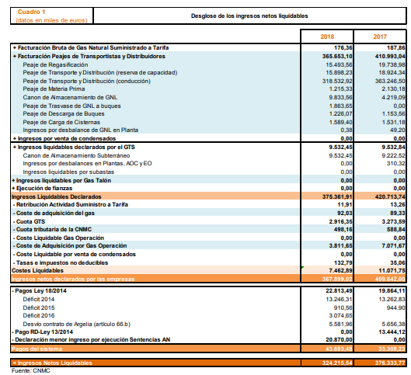

***Ingresos netos liquidables, 2/2018 / 2/2017***

***Fuente: CNMC***

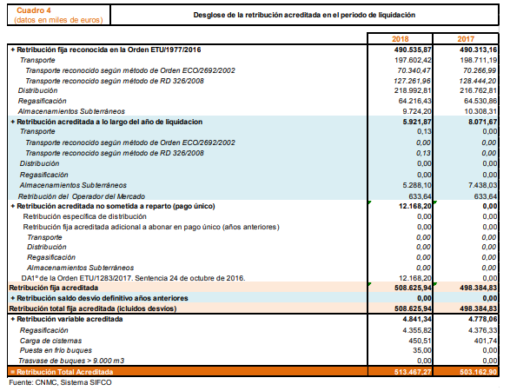

***Retribución acreditada, 2/2018 / 2/2017***

***Fuente: CNMC***

**Total suministros de Gas por Grupos de Peajes y tarifas Integrales**

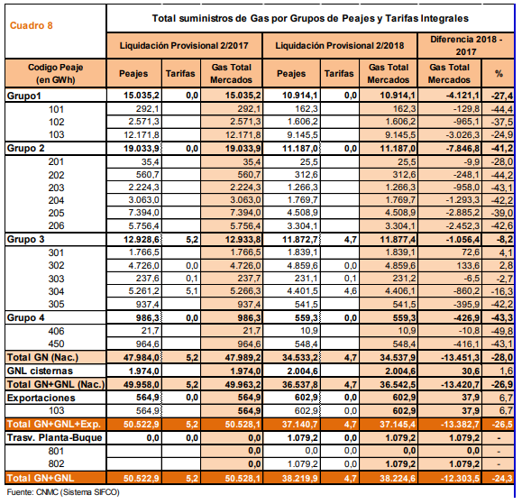

***Suministros de gas por grupos de peajes y tarifas 2/2018 / 2/2017***

***Fuente: CNMC***